**EXCELENTÍSSIMO SENHOR PRESIDENTE DA CAMARA MUNICIPAL DE SUMARÉ**

**INDICO**, ao Exmo. Senhor Prefeito Municipal, que determine ao departamento competente providências urgentes no sentido efetuar a Operação Tapa Buracos na Rua Valda Ferreira, 40, Pq Bandeirantes.

A solicitação se faz necessária tendo em vista o bom funcionamento da via pública e a manutenção de segurança para motoristas e pedestres.

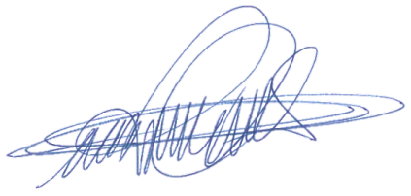Sala das sessões, 25 de outubro de 2021.

**DIGÃO**

**VEREADOR**